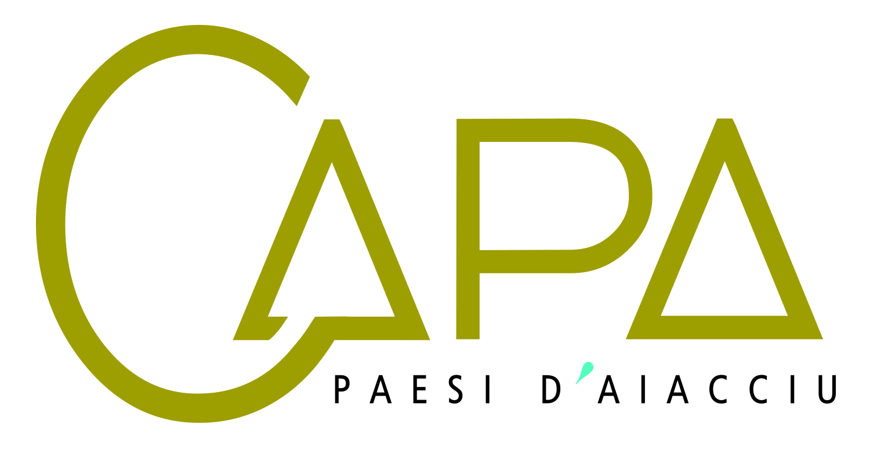
APPEL A PROPOSITIONS

DIRECTION DEVELOPEMENT ECONOMIQUE

****************************************************************************************

Le dossier et les pièces justificatives doivent nous parvenir

IMPERATIVEMENT

au plus tard le vendredi 25 mai 2022

Vous trouverez dans ce dossier les informations nécessaires pour établir votre demande de participation :

- Les orientations générales et les objectifs de la Direction du Développement Economique de la Communauté d’Agglomération du Pays Ajaccien(CAPA).

- La fiche « porteur de projet » dans laquelle doivent figurer les informations concernant votre organisme.

- La(es) fiche(s) action que vous envisagez de mettre en œuvre en 2022.

A joindre IMPERATIVEMENT :
- Statuts et composition du Bureau
- Bilan financier exercices 2020 et 2021 et Budget prévisionnel 2022
- RIB de votre structure

TOUT DOSSIER INCOMPLET OU MAL RENSEIGNE
NE SERA PAS INSTRUIT

LE DEPOT DES DOSSIERS SE FAIT UNIQUEMENT PAR VOIE ELECTRONIQUE AVEC ACCUSE DE RECEPTION A L’ADRESSE SUIVANTE :
mission.ess@ca-ajaccien.fr

Direction du Développement Economique
Esapace Alban –Bat G,H-18 RUE COMTE mARBEUF 20000 AJACCIO - Tél : 04.95.52/95/00

CONTEXTE

La Direction du Développement Economique

Le Schéma d’Aménagement, et de Développement Economique (SADE) de la CAPA constitue la feuille de route de l’action de l’agglomération en matière de développement territorial, pour les années à venir.

En matière de développement économique, ce dernier fixe les objectifs suivants :
- Favoriser un développement économique équilibré ;
- Animer efficacement le territoire ;
- Promouvoir le territoire pour un développement durable de la fréquentation touristique ;
- Protéger et valoriser les sites touristiques ;
- Protéger et valoriser les activités économiques identitaires ;
- Asseoir la gouvernance.

La mission Attractivité du Territoire et Economie de Proximité

Afin de répondre à un certain nombre d’objectifs cités ci-dessus, la CAPA a engagé une véritable démarche de promotion de l’ESS sur son territoire et s’est dotée en 2015 d’une mission dédiée à l’Economie Sociale et Solidaire.
La CAPA participe à ce titre au soutien financier des outils d’accompagnement à la création d’entreprise et aux outils financiers relevant de l’ESS tels que le réseau France Active, l’ADIE ou BGE Ile Conseil.

Le présent appel à propositions permettra à chaque structure relevant de l’ESS de proposer des actions répondant aux enjeux identifiés pour notre territoire.

ORIENTATIONS GENERALES DU DISPOSITIF INTERCOMMUNAL D’AIDE AU DEVELOPPEMENT DE L’ENTREPRENARIAT POUR L’ANNEE 2022

Pour l’année 2022, le dispositif est concentré sur les actions d’aide au développement de l’entrepreneuriat social et solidaire.

Il est important de préciser que le dispositif intercommunal doit pouvoir bénéficier à l’ensemble des habitants du territoire. L’analyse des candidatures tiendra compte de la capacité des candidats à déployer leurs actions sur l’ensemble des communes du territoire communautaire (permanence dans les communes, réunions d’informations collectives, communication etc…)

Enfin, il est à noter qu’en application de la Loi Notre et des dispositions de la convention cadre liant la CAPA à la CdC et à l’ADEC prise en application du SRD2EI, le dispositif communautaire est tenu de respecter le régime d’aide approuvé par l’Assemblée de Corse. En l’occurrence, il s’agit du règlement « Sviluppu Suciale è Sulidarità / Aides directes aux associations et porteurs de projets de l’ESS » approuvé par la délibération n°17-356 de l’Assemblée de Corse en date du 27 octobre 2017.

Les caractéristiques de l’appel à propositions DIADE 2022 sont les suivantes :

Budget | Le montant proposé au BP 2022 au titre de l’appel à proposition est de  100 000€.
Objectifs quantitatifs  du dispositif | 1/ Actions création/reprise d’entreprises des publics cibles :  100 personnes accompagnées sur le dispositif  80 personnes au moins devront parvenir à l’issue de leur parcours d’accompagnement à :  - - une création ou reprise d’entreprise  - - la signature d’un contrat C.A.P.E. (entrée en couveuse ou en coopérative d’activité)  - - une qualification ou un diplôme permettant la poursuite de leur projet de création  2/ Actions à destination des entreprises solidaires :  Au minimum 5 structures accompagnées sur une problématique de maintien ou de développement de leur(s) activité(s)
Critères d’entrée dans le dispositif (publics cibles) | *Actions création/reprise d’entreprises  - Etre dans une des situations suivantes :  - Demandeur d’Emploi  - Demandeur d’Emploi Longue Durée (DELD),  - Bénéficiaire du RSA ou des minima sociaux,  - Jeune de 18 à 26 ans de bas niveau de qualification et/ou en situation d’échec professionnel,  - Travailleur handicapé à la recherche d’un emploi,  - Personne sans emploi et confrontée à des difficultés particulières d’accès à l’emploi résultant d’une accumulation de difficultés professionnelles et sociales  - Résider sur le territoire CAPA depuis plus d’un an et/ou désirer  y implanter son activité.  *Actions à destination des entreprises solidaires  1) Être une entreprise solidaire rencontrant une problématique particulière nécessitant un accompagnement  2) Exercer son activité sur le territoire CAPA
Bénéficiaires | Article 1.2 et 1.3 du règlement « Sviluppu Suciale è Sulidarità  Aides directes aux associations et porteurs de projets de l’ESS ».  Seules les structures juridiques de l’économie sociale et solidaire telles que définie par l’article 1 de la loi du 31 juillet 2014 relative à l'économie sociale et solidaire peuvent bénéficier du présent régime d’aides.
Critères d’analyse des candidatures | Article 1.6. du règlement « Sviluppu Suciale è Sulidarità  Aides directes aux associations et porteurs de projets de l’ESS ».  Les dossiers déposés sont évalués sur 5 critères :  • Viabilité générale du projet ;  • L’impact social ;  • Potentiel de créations et/ou maintien d’emploi ;  • Respect des axes stratégiques et opérationnels du SRDE2I ;  • Types de porteurs de projets.  La viabilité économique permet d’apprécier la capacité financière du projet à se pérenniser sur un horizon de 3 à 5 ans. La viabilité économique s’apprécie à travers les éléments du compte de résultat et du bilan prévisionnel ainsi qu’à travers des éléments portant sur les modalités de financement privé et public.  L’impact social doit permettre de juger de l’ambition solidaire et sociale du projet et de mettre en avant les impacts sur le territoire.  Le potentiel en termes de créations et/ou maintien d’emploi en Corse permet d’apprécier la capacité à générer un retour d’investissement en termes sociaux sur un horizon de 3 à 5 ans.  Le respect des axes stratégiques et opérationnels du SRDE2I est un élément clef d'appréciation de la pertinence du projet par rapport à l'environnement économique de la Corse et du territoire de la CAPA.  La typologie de porteur de projets permet d’évaluer notamment si le projet soumis à évaluation est porté ou à destination d'un public ciblé comme prioritaire par le SRDE2I et l’intercommunalité.
Montant de l’aide | Le montant des aides devra respecter la règlementation sur les aides d’Etat et les dispositifs du règlement de la Collectivité de Corse.  Par ailleurs, l’aide communautaire ne pourra être supérieure à :  --500 € / personne accompagnée auquel s’ajoute une prime de 330€ par sortie positive pour les actions en matière de création d’activité  - 2 000€ par accompagnement pour les actions en faveur des entreprises solidaire.
Calendrier de mise en œuvre | 19 avril 2022 : Approbation du lancement de l’AAP  Fin avril 2022 : publication de l’AAP  Date limite de remise des offres le 25 mai 2022  Attribution des aides par le conseil communautaire du mois de juillet 2022  Paiement de l’acompte avant le 31.08.2022  Compte rendu d’exécution de la part des opérateurs : janvier-mars 2023  Liquidation du solde dans le courant du 1er trimestre 2023.  Avril 2023 : Bilan du dispositif

PORTEUR DE PROJET

Nom et sigle :

Type d'organisme :

Association Autre (préciser) : ……….

Adresse postale :
…………………………………………………………………………………………
Code postal / Commune :

Adresse de correspondance si différente : ……………………………………………
…………………………………………………………………………………………………………

: ……………….Fax :……………………….……………………
Email:

N° SIRET/ SIREN (Obligatoire): ……

Nom du responsable de votre structure

Référent de l’action:

:

DELEGATION DE SIGNATURE

J’atteste que la personne dont les qualités, nom et signature suivent, a procuration pour signer en mes lieux et place les documents demandés par les institutions concernées si je suis moi-même empêché et je m’engage à faire connaître toute limitation apportée à cette délégation de signature.

PERSONNE RECEVANT LA DELEGATION

NOM (en capitales) : … ……… Prénom : …………………………..
Qualité : … Signature :

Je certifie exactes les informations contenues dans cette fiche.

Le … à ……….…………. Signature du Responsable Légal

RAPPEL / !\ joindre IMPERATIVEMENT :
- Statuts et composition du Bureau
- Bilan financier exercices 2020 et 2021 et budget prévisionnel 2022
- RIB de votre structure

présentation générale du projet

CONTEXTE GENERAL :

VIABILITE GENERALE DU PROJET :

IMPACT SOCIAL DU PROJET :

RESPECT DES AXES STRATEGIQUES DU SRDE2I :

POTENTIEL DE CREATION D’EMPLOI :

fiche action
(à dupliquer pour chaque action)

Intitulé de l’action :

Nom de la Structure :

Référent de l’action

Nom : Prénom :

Téléphone :

Coût global prévisionnel de l’action T.T.C :

thématique de l’action

Thématique concernée par votre action:

Le renforcement des actions liées à la création ou la reprise d’entreprises

Le renforcement des actions liées à la consolidation et au développement des entreprises solidaires

DESCRIPTIF DE L’ACTION

Objectifs de l’action : déclinez vos objectifs et les résultats attendus.

ACTIVITES

DESCRIPTIF DE L’ACTION : contenus et modalités de mise en œuvre, moyens humains, moyens techniques, publics visés, durée…..
- Détailler précisément les modalités de suivi des béneficiaires.
*Ces précisions sont obligatoires et conditionnent en partie l’agrément de la demande

MODALITES DE CONTRACTUALISATION

En matière de propositions d’accueil – suivi - accompagnement – formation – emploi – création d’activité, l’aide communautaire ne pourra être supérieure à :

-Pour la thématique 1 : 500 € / accompagnement auquel s’ajoute une prime de 330€ par sortie positive.
-Pour la thématique 2 : 2 000 € par accompagnement

Une convention annuelle sera proposée aux opérateurs sur la base :
- d’une obligation de moyens,
- d’objectifs quantitatifs en accueils et en sorties positives du dispositif,

L’aide est liquidée en deux paiements :
- une avance d’un montant de 50% du total de l’aide allouée à l’opérateur ;
- un solde, au prorata des résultats obtenus en accueils et en sorties au regard du bilan final.

Je certifie exactes les informations contenues dans cette fiche.

Date :

Signature du Responsable de la Structure :

L’aide est susceptible d’être modulée afin de respecter la disponibilité budgétaire des crédits de paiement.

